

第 45期
珠海市港口协会秘书处 2020年10月03日

港协领导拜访玉柴船舶动力股份有限公司
和航粤电气集团

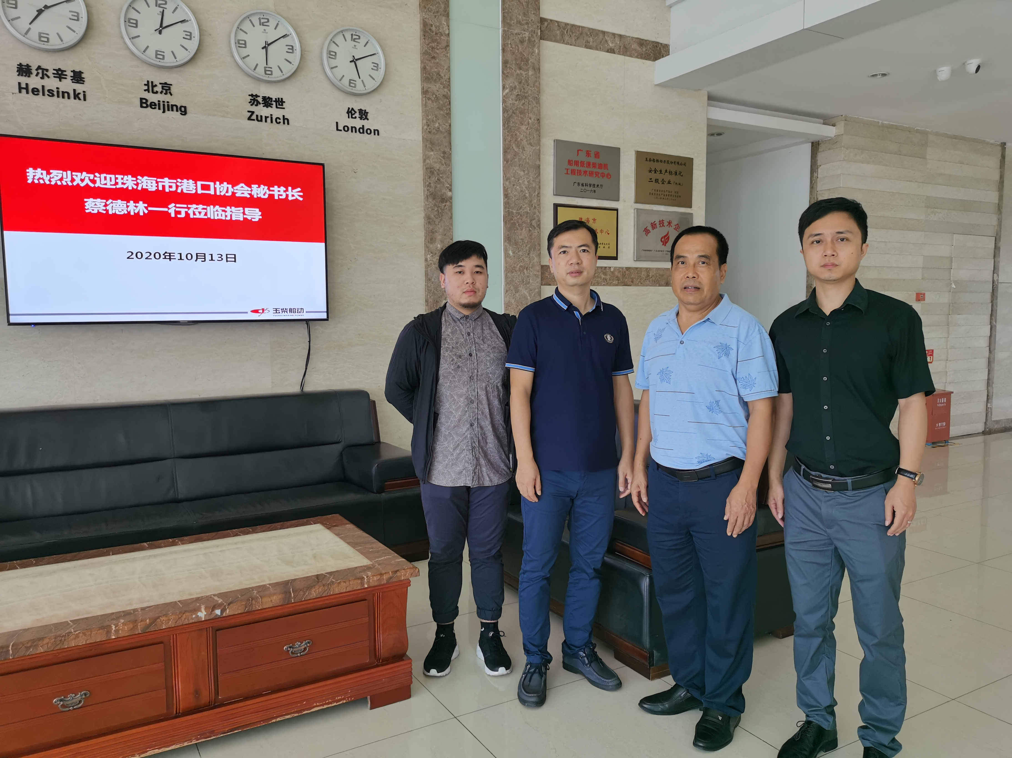
10月13日珠海市港口协会常务副会长、秘书长蔡德林一行到玉柴船舶动力股份有限公司和航粤电气集团两家企业拜访调研，受到其热烈欢迎，并就粤港澳大湾区建设和港航业发展进行深研，为其扮演好建设者、维护者和贡献者的角色奠定基础。

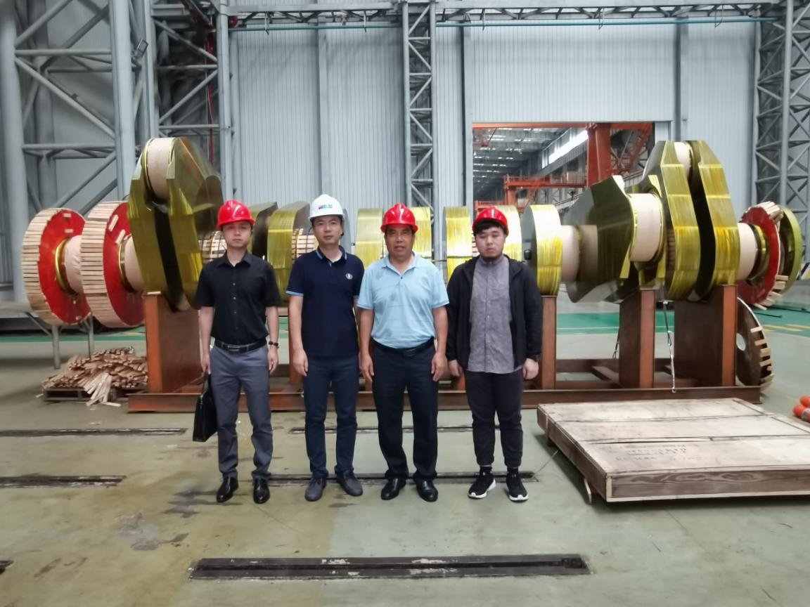
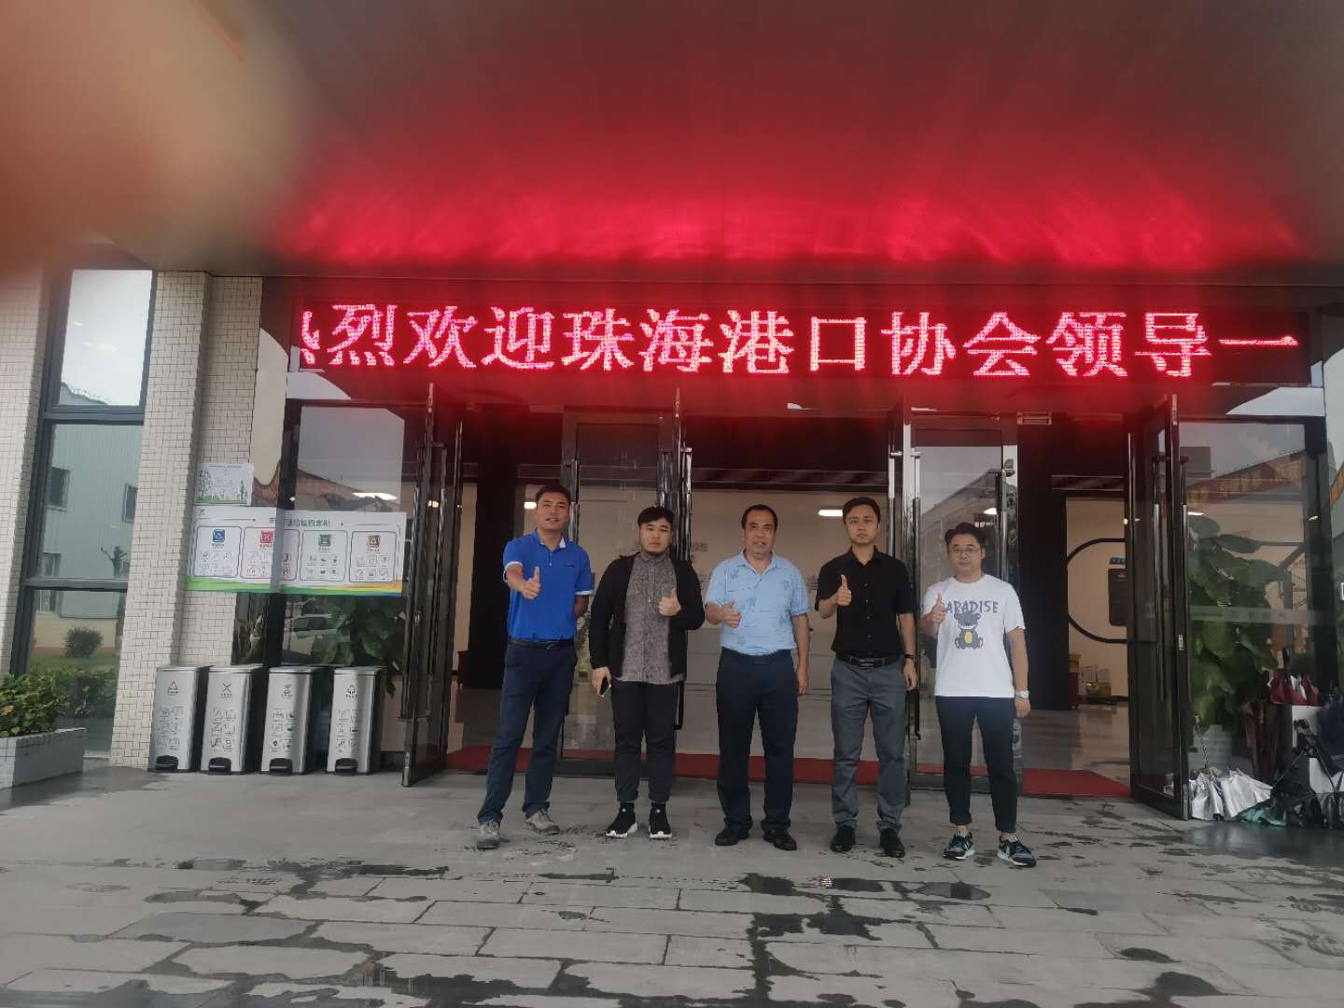
注册安全工程师新海能源关工

